INFORME
NOMBRE DE LA EMPRESA
- NATURALEZA DE LA EMPRESA:
- Tamaño:

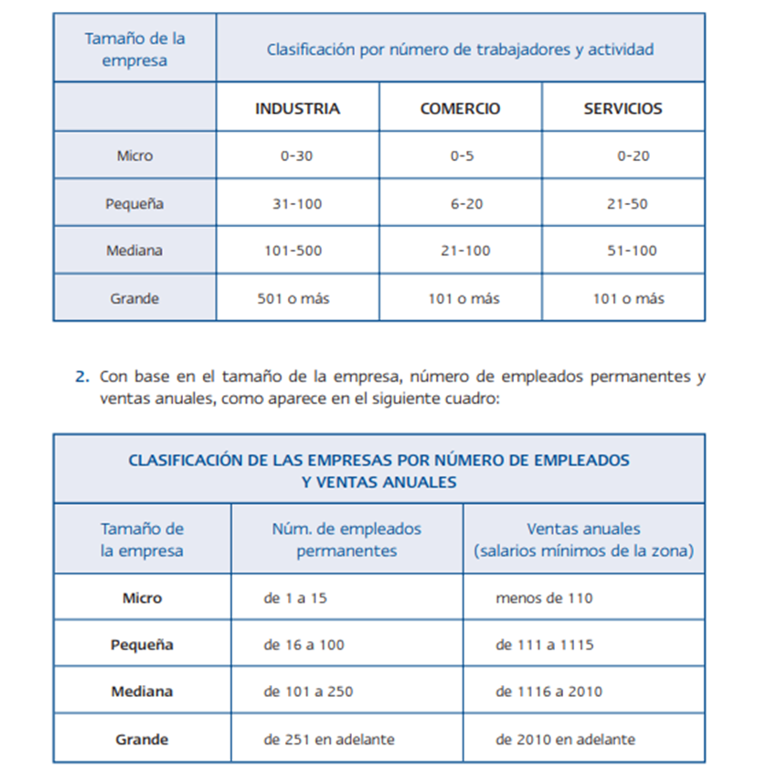

- TIPO DE INDUSTRIA:
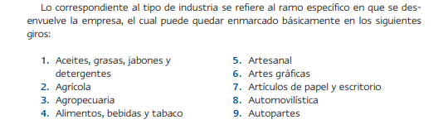
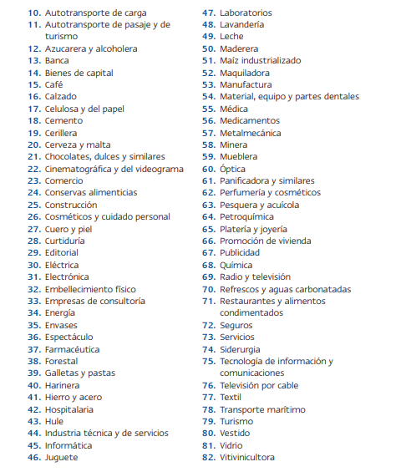

- Naturaleza de sus operaciones:
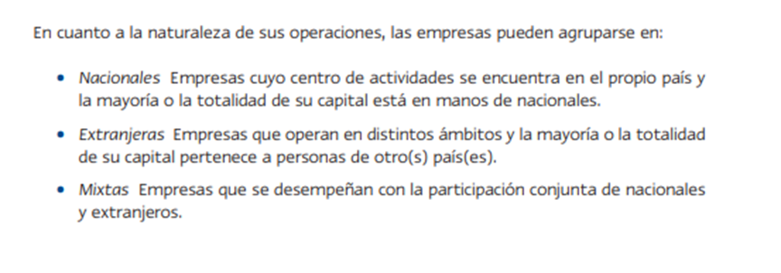
- Características económicas:

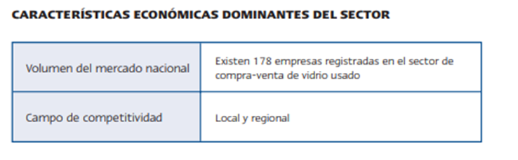
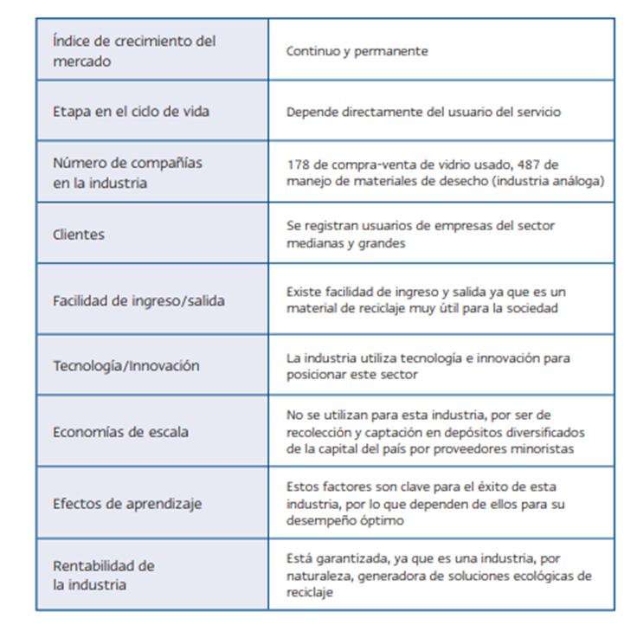
- Modo de ingreso : se refiere a las opciones estratégicas para incursionar y competir en el mercado

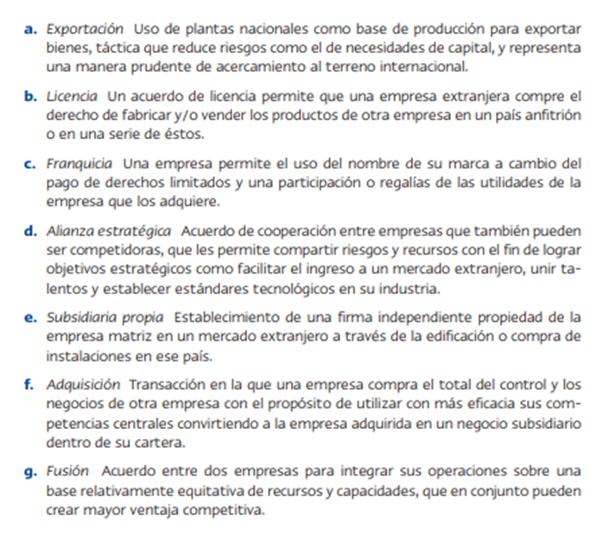

- Objetivos:

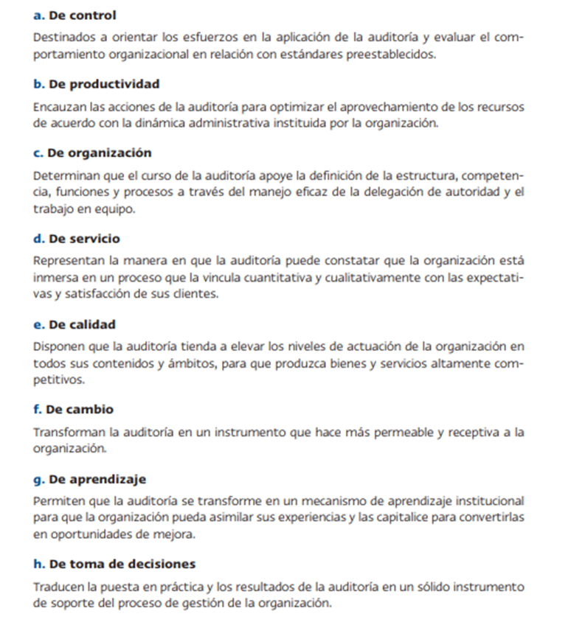

- Antecedentes de la empresa
- Misión
- Visión
- Objetivos de la empresa
- Organigrama

- Acciones: Para poner en marcha, se celebra una reunión con la propietaria de la empresa, en la cual se decide buscar un acercamiento con el personal con el fi n de sostener un diálogo de sensibilización, es decir, explicarles las bondades del proyecto para obtener su participación e informarles de los beneficios esperados de este examen integral. Después del acercamiento se presenta el programa para implementar la auditoría en forma lógica y secuencial, tomando en cuenta las condiciones que deben prevalecer para lograr en tiempo y forma los objetivos establecidos. En atención a las etapas contempladas en el programa, se procede con la fase de instrumentación, la cual se inicia a través de la observación directa y el análisis documental. Posteriormente, para captar la información necesaria, se preparan los cuestionarios y se realizan entrevistas dirigidas con los ocupantes de cada nivel jerárquico de la estructura. También se tomaron fotografías digitales de los recursos con que cuenta la organización. En esta fase y después de analizar la información recopilada y capacitado el equipo auditor, se seleccionaron las técnicas de análisis y soporte administrativo:

• Análisis SWOT o FODA • Análisis del potencial de innovación
• Análisis de la competencia Para permitir la comprensión global del enfoque, el equipo auditor graficó los resultados obtenidos y se pudo localizar esta expresión vectorial al final del presente apartado.
- Análisis FODA
- Análisis PESTEL
- Análisis de competencia
- Informe

EJEMPLO:
Empresa:
Periodo de revisión:
Objetivo: Incrementar la participación de la empresa en la industria del vidrio
Alcance: Estudio integral de la empresa pequeña del sector.
Metodología:
Áreas de oportunidad
Recomendaciones
CONCLUSIONES

